Presseinformation
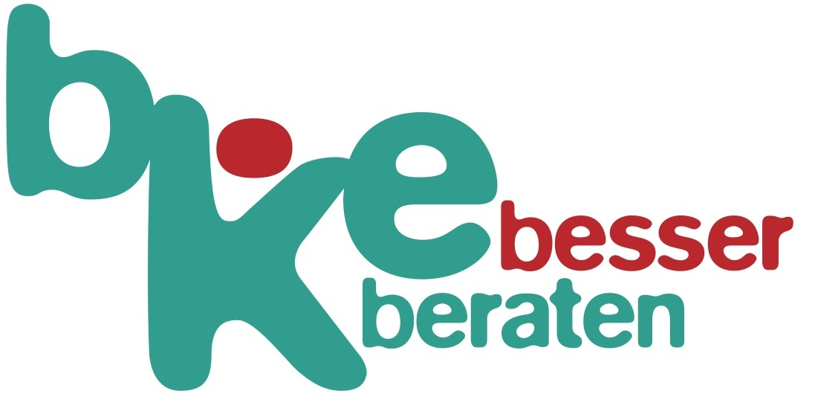
Bundeskonferenz
für Erziehungsberatung e.V.
Herrnstraße 53
90763 Fürth
Tel (09 11) 9 77 14-0
Fax (09 11) 74 54 97
www.bke.de
bke@bke.de
Juli 2020
Fundiert beraten
Diagnostik in der Erziehungsberatung:
Neuer Materialienband der bke

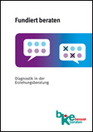
Für Praktikerinnen und Praktiker der Erziehungsberatung stellen sich Fragen nach der Relevanz und der Angemessenheit diagnostischer Methoden und Vorgehensweisen insbesondere im Austausch der Professionen im multidisziplinären Team sowie in der Kooperation mit anderen Institutionen der Jugendhilfe, des Bildungswesens und des Gesundheitssystems.
Wichtige aktuelle Arbeitsfelder und Themen wie kultursensible Beratung oder Unterstützung von Kindern und Eltern bei Trennung und Scheidung fordern zu einer Weiterentwicklung der erziehungsberaterischen Diagnostik heraus.
Die Beiträge in diesem Band machen deutlich, dass die Erziehungsberatung mit ihrer fachspezifischen Ausformung einer Diagnostik für die Arbeit mit Kindern, Jugendlichen und Eltern ein solides Fundament bereit hält. Der Band geht zurück auf die erfolgreiche bke-Fachtagung Fundiert beraten – Diagnostik in der Diskussion vom März 2019 in Berlin.

Einen Infoflyer können sie hier herunterladen.

Das Buch ist im Buchhandel oder direkt über bke.de erhältlich.
978-3-9818623-2-4
360 Seiten
EUR 24,50

